

АДМИНИСТРАЦИЯ ШЕЛКОВСКОГО МУНИЦИПАЛЬНОГО РАЙОНА ЧЕЧЕНСКОЙ РЕСПУБЛИКИ
МУНИЦИПАЛЬНОЕ БЮДЖЕТНОЕ ОБЩЕОБРАЗОВАТЕЛЬНОЕ УЧРЕЖДЕНИЕ
«НОВОЩЕДРИНСКАЯ СРЕДНЯЯ ОБЩЕОБРАЗОВАТЕЛЬНАЯ ШКОЛА»

НОХЧИЙН РЕСПУБЛИКАН ШЕЛКОВСКИ МУНИЦИПАЛЬНИ КIОШТАН АДМИНИСТРАЦИ
МУНИЦИПАЛЬНИ БЮДЖЕТАН ЮКЪАРАДЕШАРАН УЧРЕЖДЕНИ
“НОВОЩЕДРИНСКИ ЮККЪЕРА ЮКЪАРАДЕШАРАН ШКОЛА”
_________________________________________________________________________________________
366111 ЧР Шелковской р-н ст.Ново-Щедринская ул.Ленина,57 тел. 8(928) 642-89-07 newshedrin@mail.ruhttp://newshed.edu95.ru
Отчет
по реализации Единой Концепции духовно-нравственного воспитания и развития
подрастающего поколения в МБОУ «Ново-Щедринская СОШ»
2019 года.

№  п/п | Название и номер пункта квартального плана по реализации Концепции, утвержденного распоряжением руководителя Администрации Главы и Правительства ЧР | Общее количество мероприятий | Количество участников | Место проведения | Проведенные мероприятия  (перечислить)
 | Классные часы и беседы: «Жизненный путь Авлияа Кунта-Хджи Кишиева» (Да будет возвышена его святость) | 1 | 20 | МБОУ «Ново-Щедринская СОШ». | Кунта –Хьаьжи Кишиев.
 | Просмотр видеоматериала: «Кишин во1 Хьаьжи». | 1 | 25 | МБОУ «Ново-Щедринская СОШ». | Беседа: «Делан гергар нах бовзар».
 | Акция-раздача буклетов о жизни и деятельности Кунта-Хаджи Кишиева (да будет возвышена его святость). | 1 | 24 | МБОУ «Ново-Щедринская СОШ».
 | Итого | 4

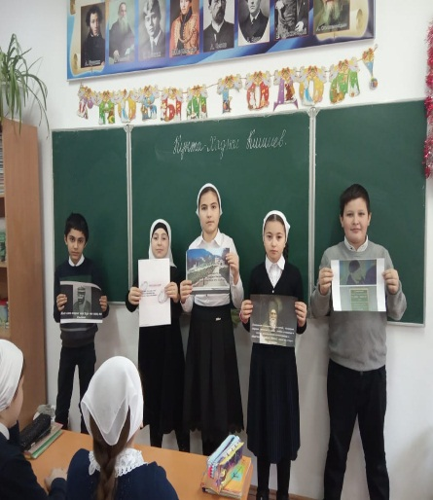  1.  Классные часы и беседы: «Жизненный путь Авлияа Кунта-Хджи Кишиева» (Да будет возвышена его святость) | 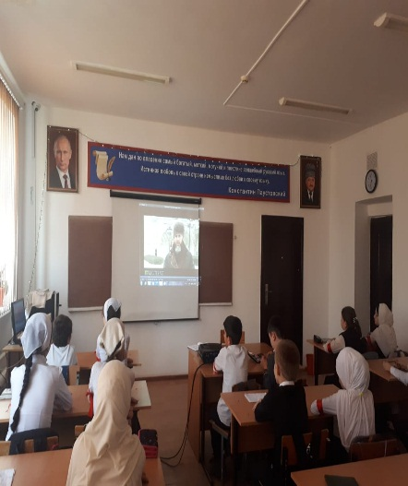  2.1  Просмотр видеоматериала: «Кишин во1 Хьаьжи». | 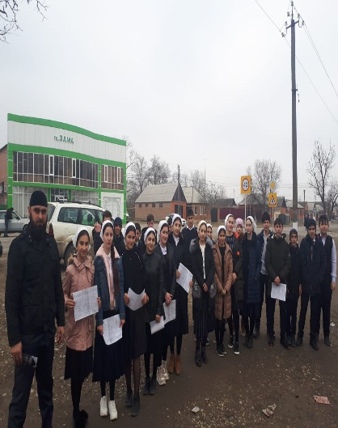  2.2  Акция-раздача буклетов о жизни и деятельности Кунта-Хаджи Кишиева (да будет возвышена его святость).

Директор: МБОУ «Новощедринская СОШ» А.Х. Загибов.

Исполнитель: Педагог-организатор по ДНВиР З.М. Акбернов.

